**Сообщение о наличии объекта,**

**имеющего признаки бесхозяйного**

**и приеме заявлений собственников**

**в течение одного месяца со дня публикации**

В соответствии с пунктом 2.3.4 решения Тульской городской Думы от 28 ноября 2012 года № 53/1165 «О Положении о порядке выявления, учета бесхозяйного имущества и признания на него права собственности муниципального образования город Тула» главное управление администрации города Тулы по Центральному территориальному округу сообщает о наличии объекта, имеющего признаки бесхозяйного имущества и приеме заявлений собственников нижеуказанного объекта.

**Участок канализационной сети с колодцами, проложенный по ул. Лескова г. Тулы от ул. Ак.Павлова до дома № 74 по ул. Станиславского.**

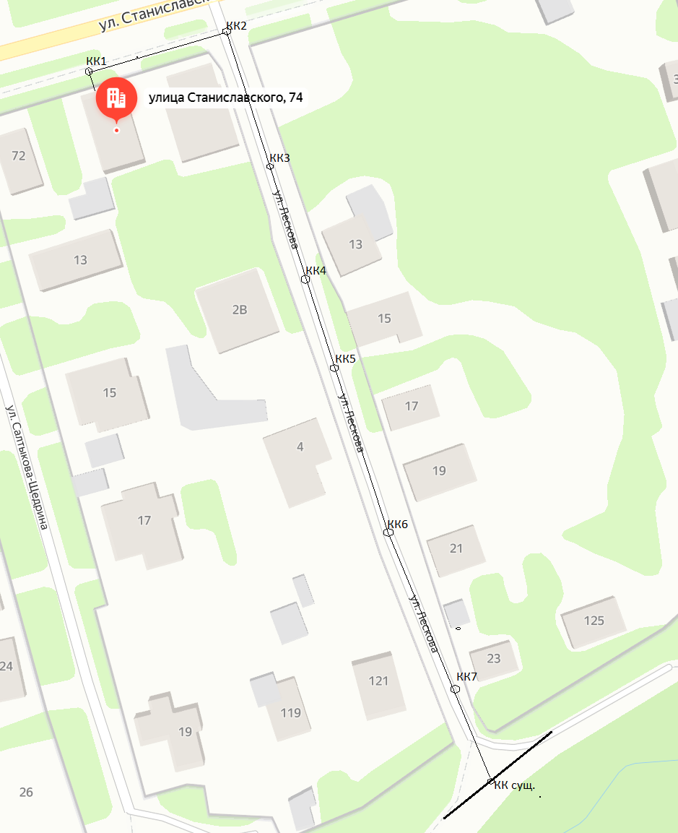

Прием заявлений собственников осуществляется в рабочие дни по адресу: 300026, Тульская область, г. Тула, ул. Тургеневская, д.67, каб. 10, с понедельника по четверг с 9:00 до 18:00 час. в пятницу с 9:00 до 17:00 час. Перерыв на обед с 12:30 до 13:18 час.